اسم الطالب : ........................................................................ الصف : ( 1 / )
- نوع من أنواع الصخور يحتوي على بلورات كبيرة يمكن رؤيتها بالعين المجردة و يستخدم في اسطح المطابخ:
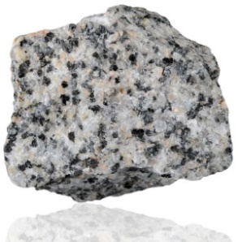
- الكوارتز
- الجرانيت
ج- البازلت
- الأنواع الأساسية للصخور أ - .............................. ب - ............................. ج - ..........................
- أكثر أنواع الصخور النارية انتشاراً :
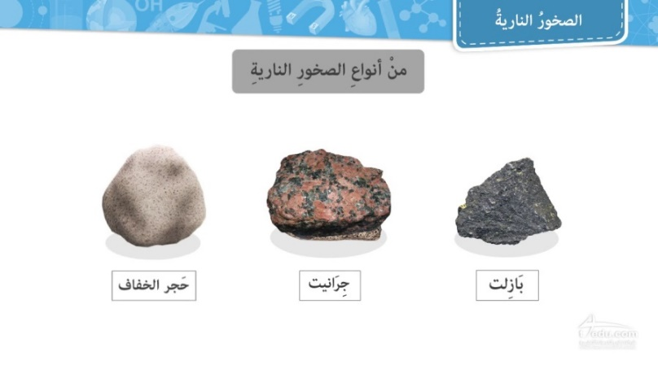
- البازلت
- الجرانيت
ج- حجر الخفاف
- من الصخور النارية الجوفية : أ- الجابرو ب – البازلت ج – الاجابتين أ ، ب صحيحة
- تُقسم الصخور النارية إلى قسمين : ................................... و ......................................
- إذا احتوى الصهير الصخري على نسبة .......................... من السيلكا و نسبة ....................... من الحديد و الماغنسيوم و الكالسيوم يكون لون الصخر فاتح .
- صخور تتكون نتيجة تبريد الصخور المصهورة الموجودة في باطن الأرض :
- الصخور النارية ب- الصخور الرسوبية ج – الصخور المتحولة
- تُسمى الصخور النارية التي تتكون على سطح الأرض بالصخور ................................... و التي تتكون تحت سطح الأرض تُسمى بالصخور ................................
- لماذا يتشكل حجر الخفاف البركاني مليئاً بالثقوب ؟
.............................................................................................................................................................................................
- – رمي الطالب قارورة الماء على زملائه في الصف يُعتبر سلوك :
أ- حضاري ب – غير حضاري ج- حرية شخصية

